转发山东省医疗保障局等五部门
关于进一步降低新型冠状病毒核酸检测和
抗原检测价格的通知
济医保发〔2023〕2号

各区县（功能区）医疗保障部门、发展改革部门、财政部门、卫生健康部门、市场监管部门，相关检测机构:
为适应新冠病毒感染“乙类乙管”形势需要，请各相关单位按照山东省医疗保障局、山东省发展和改革委员会、山东省财政厅、山东省卫生健康委员会、山东省市场监督管理局《关于进一步降低新型冠状病毒核酸检测和抗原检测价格的通知》（鲁医保发〔2023〕5号）文件要求,做好相关工作。各相关核测机构要严格按照通知规定，执行新型冠状病毒核酸检测和抗原检测价格政策，并做好价格公示、系统更新和政策解释等工作。
本通知自2023年2月1日零时起执行。原有政策规定与本通知不一致的，以本通知为准。

济南市医疗保障局 | 济南市发展和  改革委员会 | 济南市财政局

济南市卫生健康委员会 济南市市场监督管理局
2023年1月30日

（此件公开发布）

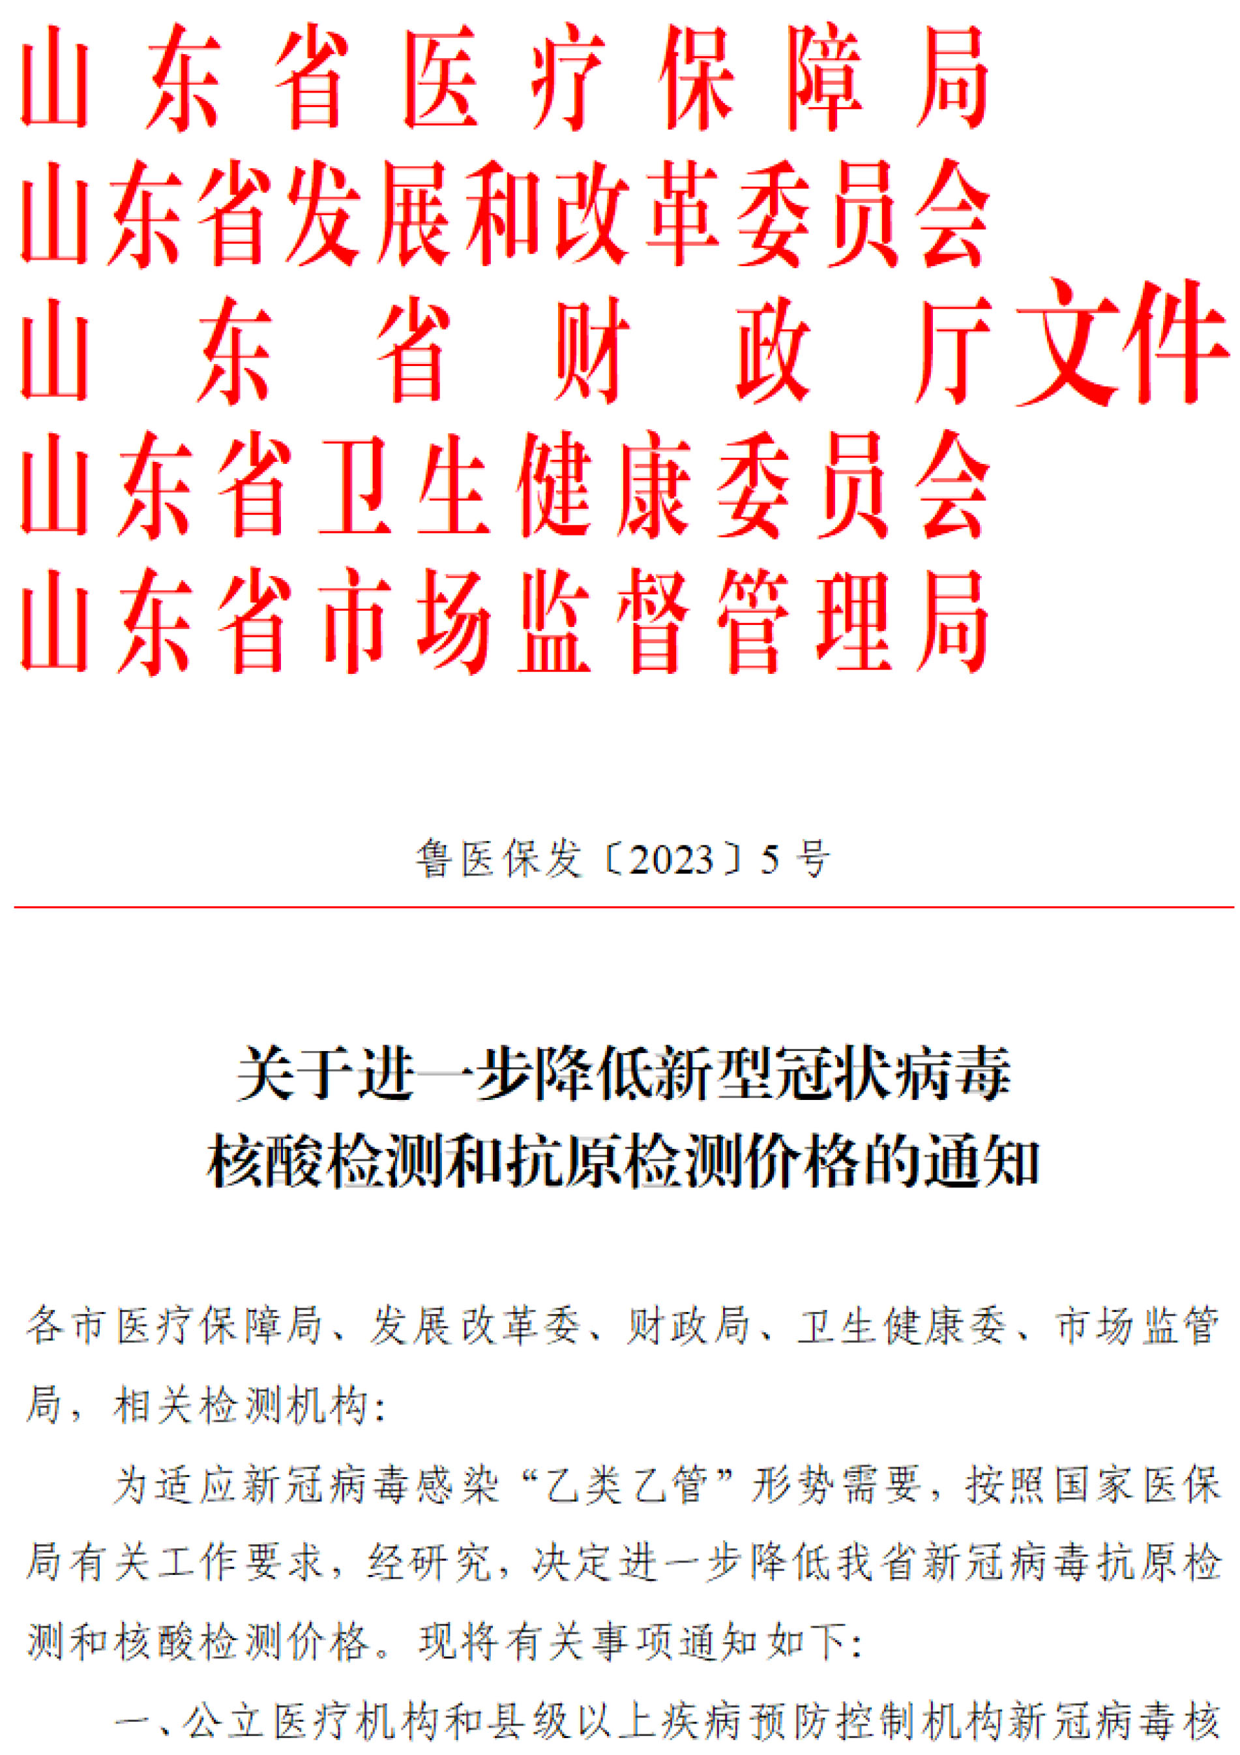

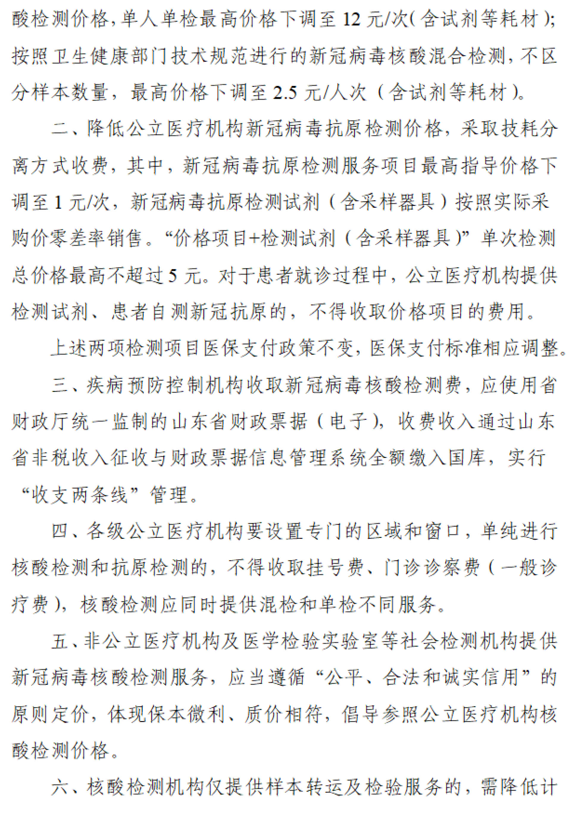

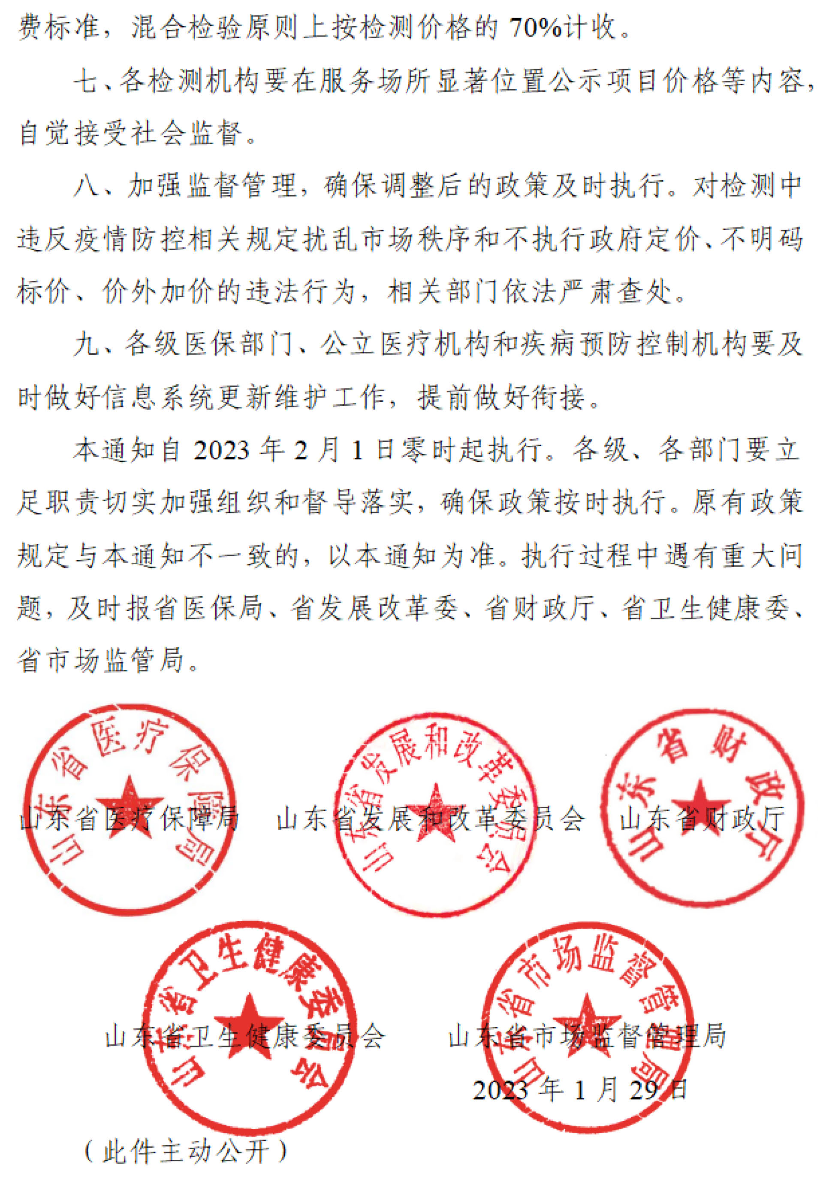

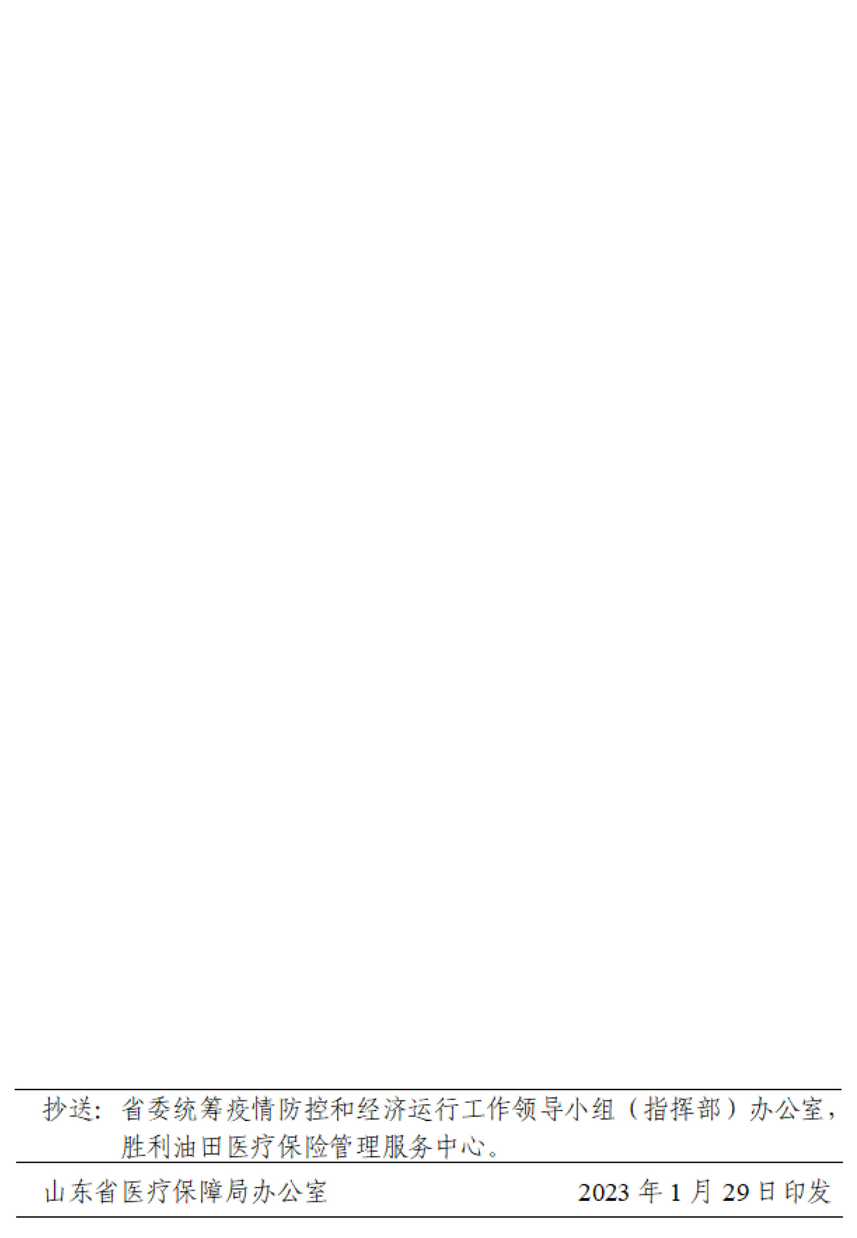

济南市医疗保障局办公室 2023年1月30日印发

